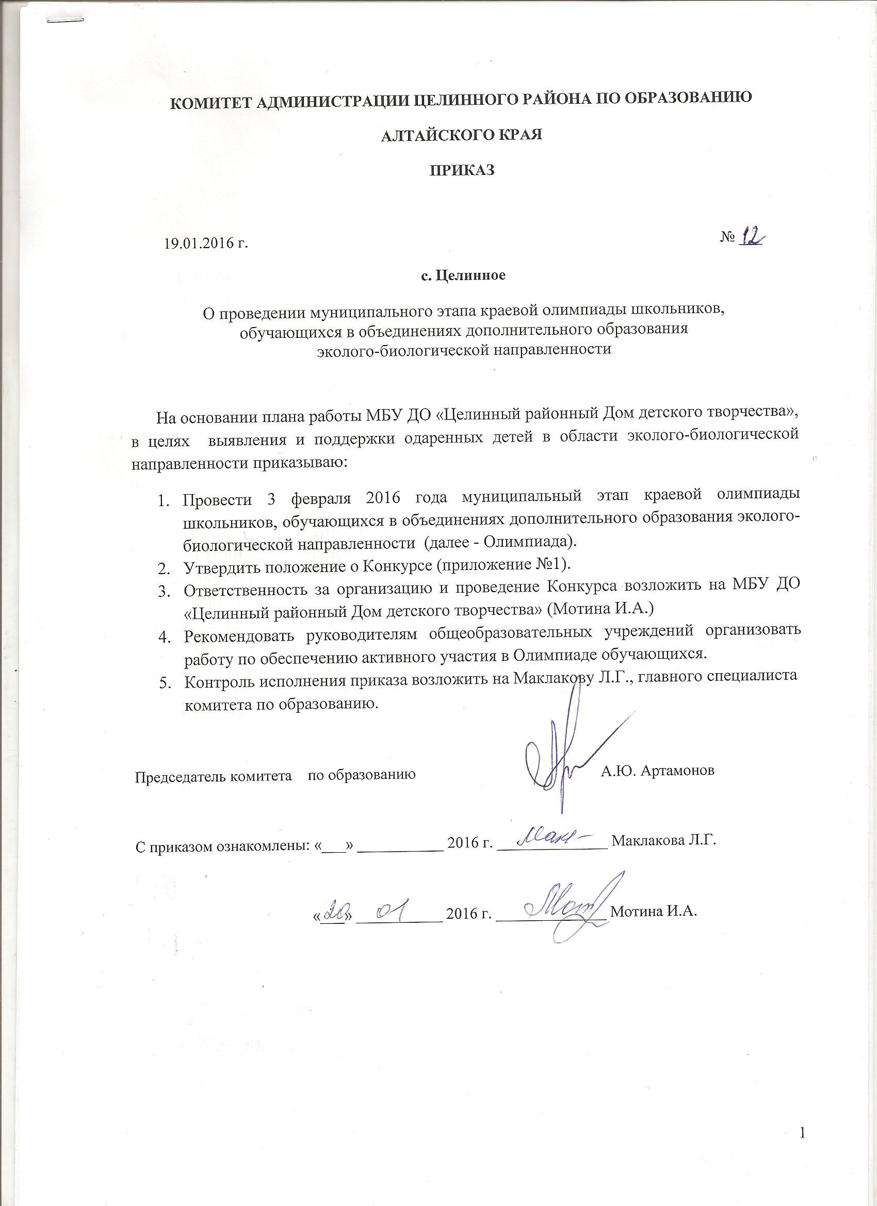

КОМИТЕТ АДМИНИСТРАЦИИ ЦЕЛИННОГО РАЙОНА ПО ОБРАЗОВАНИЮ
АЛТАЙСКОГО КРАЯ
ПРИКАЗ

19.01.2016 г. № _12__
с. Целинное
О проведении муниципального этапа краевой олимпиады школьников,
обучающихся в объединениях дополнительного образования
эколого-биологической направленности

На основании плана работы МБУ ДО «Целинный районный Дом детского творчества», в целях выявления и поддержки одаренных детей в области эколого-биологической направленности приказываю:
- Провести 3 февраля 2016 года муниципальный этап краевой олимпиады школьников, обучающихся в объединениях дополнительного образования эколого-биологической направленности (далее - Олимпиада).
- Утвердить положение о Конкурсе (приложение №1).
- Ответственность за организацию и проведение Конкурса возложить на МБУ ДО «Целинный районный Дом детского творчества» (Мотина И.А.)
- Рекомендовать руководителям общеобразовательных учреждений организовать работу по обеспечению активного участия в Олимпиаде обучающихся.
- Контроль исполнения приказа возложить на Маклакову Л.Г., главного специалиста комитета по образованию.

Председатель комитета по образованию А.Ю. Артамонов

С приказом ознакомлены: «___» ___________ 2016 г. ______________ Маклакова Л.Г.

«___» ___________ 2016 г. ______________ Мотина И.А.

Приложение 1
к приказу комитета администрации Целинного района по образованию
от 19.01.2016г. №12

Положение
о проведении XVI муниципального этапа краевой олимпиады школьников, обучающихся в объединениях дополнительного образования эколого-биологической направленности

1. Общие положения
  - XVI муниципальный этап краевой олимпиады школьников, обучающихся в объединениях дополнительного образования эколого-биологической направленности (далее - Олимпиада) проводится в целях создания единого образовательного пространства для повышения педагогической эффективности работы с детьми, поиска и поддержки одарённых и талантливых детей.
  - Задачи Олимпиады:
Активизация работы объединений и других форм внеклассной и внешкольной работы с детьми;
Развитие интеллектуального потенциала учащихся, стимулирование интереса к сельскохозяйственным и эколого-биологическим специальностям;
Формирование открытой развивающей среды, создающей предпосылки для развития творческих способностей детей и профориентации;
Активизация научно-методической и инновационной деятельности педагогов дополнительного образования, поиск новых форм и методов работы с детьми.
  - Организует Олимпиаду МБУ ДО «Целинный районный Дом детского творчества».
  - Руководство проведением Олимпиады осуществляет Организационный комитет (далее: Оргкомитет – Приложение 1).
  - Оргкомитет выполняет следующие функции:
Ведёт работу по подготовке и проведению Олимпиады;
Формирует и утверждает состав жюри по номинациям;
Рассматривает и утверждает протоколы жюри;
  - Олимпиада проводится в очной форме по 4 номинациям:
Ботаника;
Зоология;
Экология;
Растениеводство.
- Организация Олимпиады
  - К участию в Олимпиаде приглашаются школьники в возрасте от 14 до 18 лет и учащиеся начальных классов, занимающиеся в объединениях дополнительного образования эколого-биологического направления и не принимавшие ранее участие в Олимпиаде.
  - Олимпиада включает три этапа: муниципальный, окружной и краевой.
    - Районный этап Олимпиады проводится 03.02.2016, в 10.00, МБУ ДО «Целинный районный Дом детского творчества».
    - Заявки в Дом детского творчества принимаются до 01.02.2016г. (приложение №2).
    - Окружной этап Олимпиады проводится до в феврале-марте 2016г. (г. Бийск).
    - Краевой этап проводится в марте 2016г. в г. Барнаул на базе КГБУ ДО «Алтайский краевой детский экологический центр».
3. Порядок проведения Олимпиады
3.1. Выполнение заданий кабинета обязательного посещения и кабинета по выбору (приложение 3) для учащихся 14-18 лет:
Номинация | Кабинет обязательного посещения | Кабинет по выбору участника
Ботаника | Общая ботаника | Лекарственные растения  Цветоводство  Экология растений
Зоология | Общая зоология | Аквариумистика  Орнитология  Экология животных
Экология | Общая экология | Экология животных  Экология растений  Краеведение
Растениеводство | Растениеводство | Овощеводство  Цветоводство  Полеводство
3.2. Выполнение заданий для учащихся начальных классов (приложение 4).
4. Подведение итогов Олимпиады
4.1. Подведение итогов членами жюри проводится сразу после завершения олимпиады. Члены жюри, осуществляющие судейство в отдельных кабинетах, представляют результаты конкурса в соответствующих номинациях, выделяя лучших участников.
4.3. По окончании каждого тура Олимпиады участники могут подать апелляцию по содержанию заданий и выставленных баллов в Оргкомитет.
4.4. Итоги Олимпиады подводятся на совещании Оргкомитета и членов жюри. Рассматриваются сводные таблицы результатов всей Олимпиады, в которых показано, сколько баллов набрал участник в каждом из туров, суммарное количество набранных баллов и занимаемое им место в своей номинации.
4.4.1. Номинанты, набравшие одинаковое количество баллов, выполняют дополнительное задание – один или несколько вопросов общебиологического плана, не выходящих за рамки программ по каждой номинации.
4.4.2. Победителем в номинации считается участник, набравший наибольшее количество баллов; призёром – участник, занявший второе или третье место.
- Награждение победителей
5.1. Победители и призеры награждаются грамотами. Победители в старшей возрастной категории рекомендуются к участию в окружном этапе.
5.2. Все конкурсанты получают документ об участии в Олимпиаде.

Приложение 1
Состав Оргкомитета

Мотина И.А., директор МБУ ДО «Целинный районный Дом Детского творчества».
Стрельченко М.А., методист МБУ ДО «Целинный районный Дом Детского творчества».

Приложение 2
Заявка
на участие в XVI муниципальном этапе краевой олимпиады школьников, обучающихся в объединениях дополнительного образования эколого-биологической направленности
ОУ ________________________________________
ФИО участника (полностью) | Класс | Дата рождения | ФИО, должность педагога, подготовившего участника | Номинация | Кабинет по выбору

Директор ОУ

Приложение 3

Кабинеты обязательного посещения
Общая ботаника
- Морфология растений. Определение растений по вегетативным и генеративным органам.
- Систематика растений.
- Клеточное строение растений (умение работать с микроскопом, готовить временные препараты).

Общая зоология
- Систематика животного мира (типы, классы, отряды). Характерные признаки внешнего строения животных, относящихся к разным таксономическим единицам.
- Видовое разнообразие животных Алтайского края.
- Навыки работы с микроскопом, подготовка прибора к работе. Определение готового препарата культуры простейших, органа, ткани животного.

Общая экология
- Особо охраняемые природные территории и объекты Алтайского края.
- Биологическая индикация состояния окружающей среды. Биоиндикаторы водоёмов, почвы, воздуха. Лихеноиндикация.
- Сукцессия.
Растениеводство
- Механический состав, кислотность почвы – понятие, определение.
- Определение сорных растений. Классификация.
- Посевные качества семян – понятие, значение, определение.

Кабинеты по выбору

Лекарственные растения
- Видовое разнообразие лекарственных растений (определение по гербарию).
- Правила заготовки и хранения лекарственного растительного сырья.
- Использование лекарственного растительного сырья. Определение сырья и его применение в медицине.

Цветоводство
- Комнатные растения. Общие требования к технологии их выращивания с учётом биологических особенностей. Растения в интерьере.
- Декоративные растения открытого грунта. Общие требования к технологии их выращивания с учётом биологических особенностей. Типы цветочного оформления.

Экология растений
- Экологические группы растений по отношению к свету, воде, почве.
- Приспособления растений к среде обитания.
- Типы фитоценозов, состав, структура, динамика.
- Растения, занесённые в Красную книгу Алтайского края.

Аквариумистика
- Аквариум – единая экосистема. Виды аквариумов. Оборудование для аквариума. Элементы декорации аквариума (камни, коряги и т.п.) и требования к ним. Внутри- и межвидовые отношения в аквариуме.
- Аквариумные растения: виды, условия выращивания, размножение. Значение растений в экосистеме аквариума.
- Аквариумные животные: рыбы, амфибии, ракообразные, моллюски (содержание, размножение, кормление). Значение аквариумных животных в экосистеме аквариума.
- Болезни и вредители аквариумных обитателей.

Орнитология
- Классификация птиц по характеру сезонных миграций. Зимующие птицы Алтайского края.
- Певчие и декоративные птицы. Особенности биологии, содержания и разведения.
- Экологические группы птиц. Их приспособления к различным местам обитания. Птицы, занесённые в Красную книгу Алтайского края.

Экология животных
- Животные луга, степи, леса, водоёма. Взаимоотношения животных разных видов в пределах данных биоценозов (внутри- и межвидовая конкуренция, пищевые цепи и сети, паразитизм, симбиоз).
- Адаптация животных к факторам среды (в т.ч. и экстремальным).
- Животные, занесённые в Красную книгу Алтайского края.

Краеведение
- Географическое положение Алтайского края. Границы. Административное деление.
- Природные условия и ресурсы Алтайского края.
- Современное состояние природы городов края. Экологические проблемы урбанизированных территорий и пути их решения.

Овощеводство
- Классификация овощных культур. Определение овощных культур по семенам и соцветиям, всходам.
- Севообороты. Составление схем и ротационных таблиц.
- Технология выращивания основных овощных культур (капуста, морковь, свекла, лук, огурец, томат).
Полеводство
- Классификация полевых культур. Определение полевых культур по семенам и соцветиям, всходам.
- Технология выращивания основных полевых культур (пшеница, овес, просо, гречиха, кукуруза, ячмень).
- Севообороты. Составление схем и ротационных таблиц.

Приложение 4
ПРОГРАММА ОЛИМПИАДЫ ДЛЯ УЧАЩИХСЯ НАЧАЛЬНЫХ КЛАССОВ
«Юные друзья природы»
1. В гостях у Айболита
Определение лекарственных растений по гербарию и рисункам, лечебные свойства и применение.
Ромашка, подорожник, мать-и-мачеха, душица, шиповник, земляника, крапива, малина, репейник

2. Цветочный хоровод
Определение видов, биологические особенности и уход за комнатными растениями.
Колеус, бегония вечноцветущая, бальзамин, фиалка, герань, фикус, циперус, монстера, папоротник, плющ, алоэ (столетник), хлорофитум.

3. Вершки и корешки
Народно- хозяйственное использование, определение полевых и огородных культур по гербарным образцам и семенам- пшеница, овес, гречиха, кукуруза, просо, арбуз, огурец, морковь, томат, свекла, капуста, перец, бобы.

4. Закон круга
Сезонный цикл развития растений; определение деревянных растений по зимним веткам. Приспособления животных к жизни в неблагоприятных условиях - миграции, спячка и др.

5. Красная книга Алтайского края.
Растения, животные, охраняемые в Алтайском крае; особо охраняемые природные территории (узнай по картинке).

Исп.
Стрельченко М.А.
Тел. (38596) 2-21-82
Сайт: http://cdomtvorchestva.ucoz.ru
e-mail: detstvoz1@rambler.ru

